ระบบระบายความร้อน
1. หน้าที่ของระบบระบายความร้อน
คือ ระบายความร้อนออกจากเครื่องยนต์ เพื่อลดการสึกหรอให้เครื่องยนต์ได้ทำงานในอุณหภูมิที่เหมาะสม
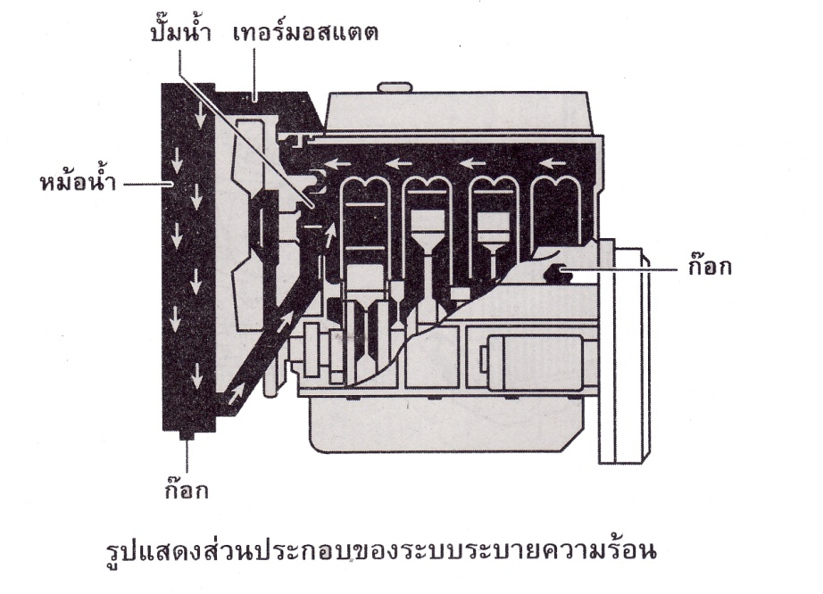

2. ประเภทของระบบระบายความร้อน
ระบบระบายความร้อนแบ่งออกเป็น 2 ประเภท คือ ระบบระบายความร้อนด้วยอากาศ และระบบระบายความร้อนด้วยของเหลว
2.1 ระบบระบายความร้อนด้วยอากาศ
ส่วนใหญ่จะใช้กับเครื่องยนต์ขนาดเล็กสูบเดียว โดยการใช้อากาศที่ผ่านเครื่องยนต์เป็นตัวรับความร้อนที่ระบายจากเครื่องยนต์ เสื้อสูบและฝาสูบจะออกแบบให้มีลักษณะเป็นครีบเพื่อเพิ่มเนื้อที่การระบายความร้อนให้กับอากาศ อาจจะมีพัดลมติดอยู่ตรงล้อช่วยแรง และมีแผ่นโลหะบังคับทิศทางลมให้ผ่านบริเวณตัวเครื่องเพื่อที่จะให้การระบายความร้อนดีขึ้น

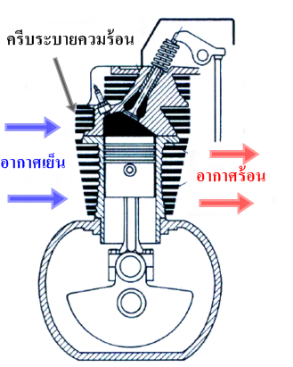

2.2 ระบบระบายความร้อนด้วยของเหลว
ส่วนใหญ่อาศัยน้ำรับความร้อนที่ระบายออกจากเครื่องยนต์และใช้อากาศรับความร้อนจากน้ำ ทำให้น้ำเย็นลงแล้วให้น้ำเย็นนั้นไหลกลับไปรับความร้อนจากเครื่องใหม่ ระบบระบายความร้อนด้วยของเหลวนี้สามารถควบคุมอุณหภูมิของเครื่องยนต์ได้ดีกว่า และช่วยให้เครื่องยนต์เย็นเร็วกว่าระบบระบายความร้อนด้วยอากาศ
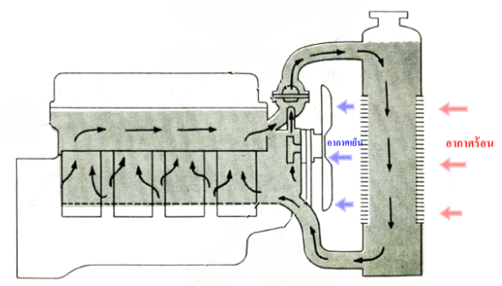

3. ส่วนประกอบของระบบระบายความร้อน
3.1 หม้อน้ำ
ทำหน้าที่เป็นที่บรรจุน้ำและทำให้น้ำร้อนจากเครื่องยนต์ไหลผ่านเพื่อระบายความร้อนโดยการดูดลมเย็นผ่านรังผึ้งของหม้อน้ำ และดูดเอาความร้อนของน้ำที่ไหลผ่าน
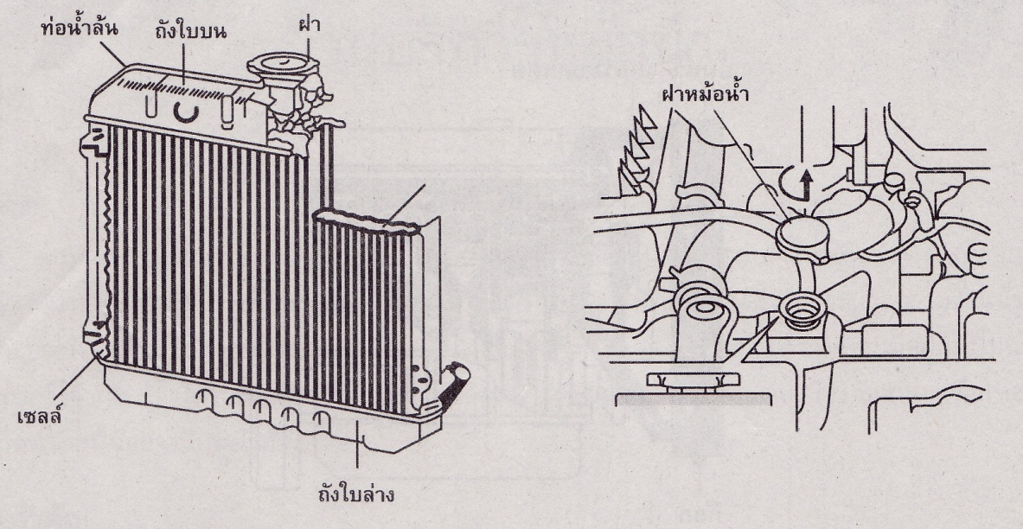

3.2 พัดลม
ทำหน้าที่ดูดลมจากด้านหน้าของเครื่องยนต์ ให้วิ่งผ่านเข้าไปในช่องตามครีบของหม้อดูดความร้อนจากน้ำที่ไหลผ่านท่อออกทำให้เย็นลง และสามารถนำไปใช้ระบายความร้อนในเครื่องยนต์ได้อีกครั้ง
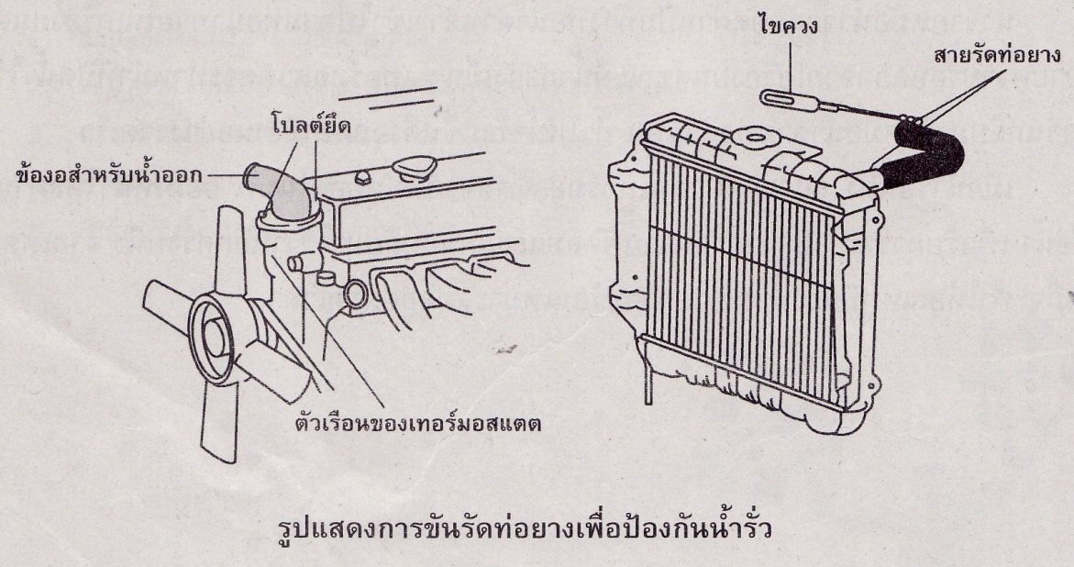

3.3 เทอร์โมสตัด
ทำหน้าที่ปิด-เปิดทางน้ำกลับของระบบระบายความร้อน เพื่อควบคุมอุณหภูมิของน้ำระบายความร้อน เพื่อให้เหมาะสมกับการทำงานของเครื่องยนต์ตลอดเวลา
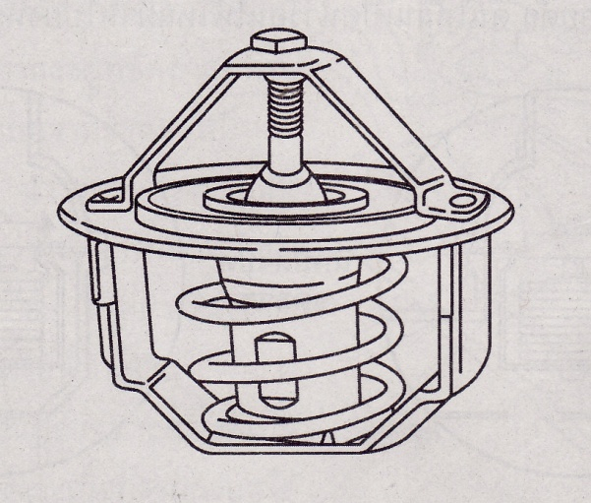
แบ่งออกเป็น 2 ชนิด คือ
1. ชนิดใช้ขี้ผึ้งควบคุมการปิด-เปิด
2. ชนิดใช้ขดลวดควบคุมการปิด-เปิด

3.3.1 ชนิดใช้ขี้ผึ้งควบคุมการปิด-เปิด เมื่อน้ำร้อนถึงอุณหภูมิงาน ขี้ผึ้งในกระเปาะได้รับความร้อน จะขยายตัวดันลิ้นของเทอร์มอสแตตจะเปิดให้น้ำไหลผ่านไปยังหม้อน้ำ

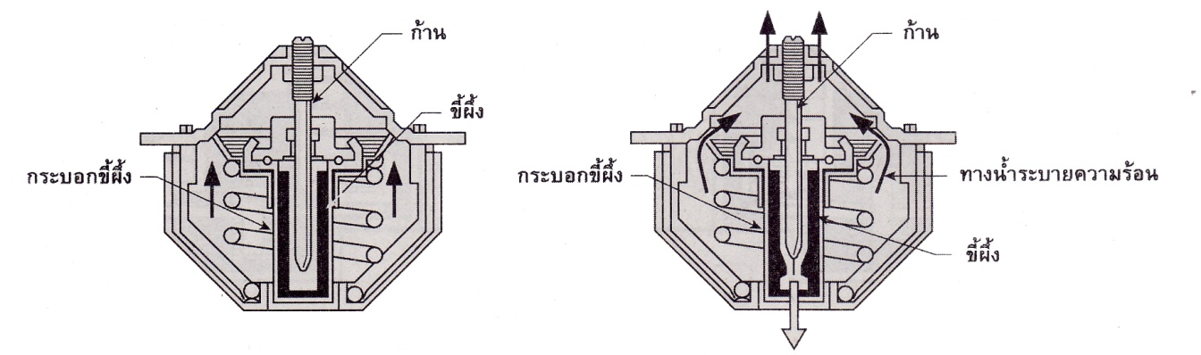

3.3.2 ชนิดใช้ขดลวดควบคุมการปิด-เปิด หลักการทำงานเมื่อน้ำเย็น ขดลวดจะยังไม่ขยายตัว ลิ้นถูกบังคับให้ปิด ตามรูปที่ 1 เมื่อน้ำร้อนถึงอุณหภูมิประมาณ 60-80 C ขดลวดเมื่อได้รับความร้อนจะขยายตัว ดันให้ลิ้นเปิดน้ำร้อนให้ไหลผ่านไปยังหม้อน้ำได้

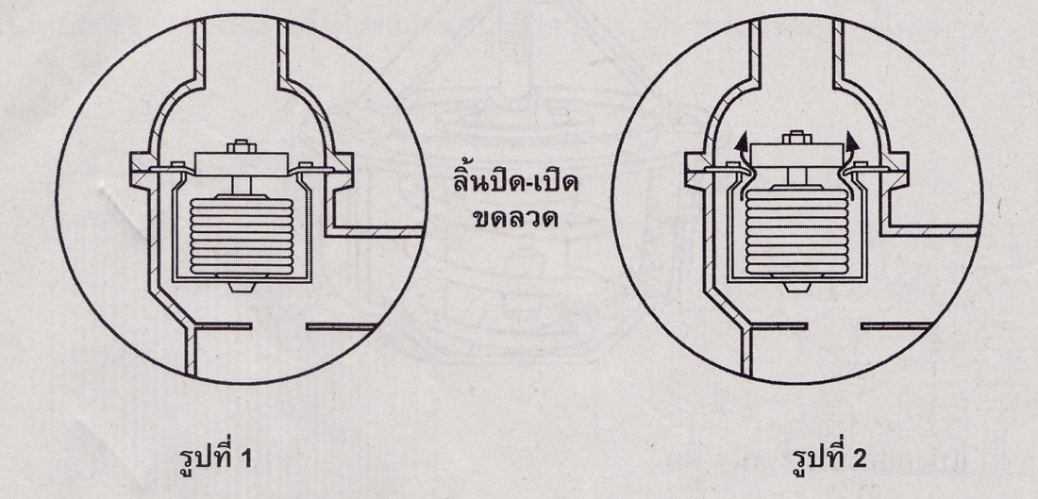

3.4 ฝาหม้อน้ำ
ทำหน้าที่ 1. ปิด-เปิด เพื่อเติมน้ำ
2. ควบคุมแรงดันของน้ำในระบบระบายความร้อน

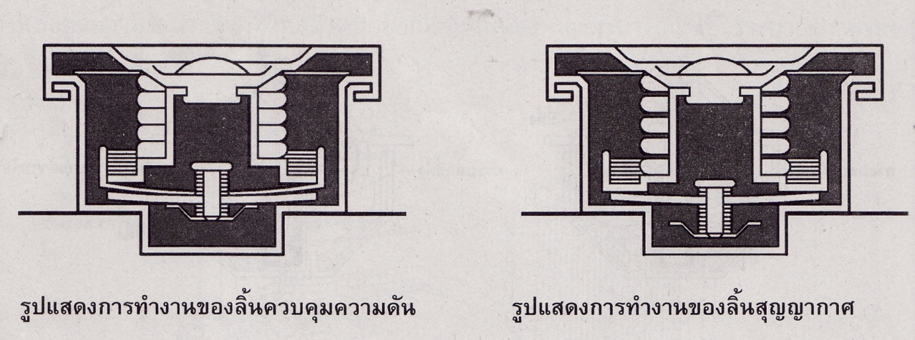
หลักการทำงานของชุดควบคุมแรงดัน เมื่อน้ำร้อนจะมีแรงดันสูง จนเอาชนะแรงสปริงฝาหม้อน้ำได้ น้ำจะไหลผ่านออกตามท่อน้ำล้นไปยังถังสำรองเก็บน้ำ เมื่อน้ำเย็นตัวลงจะเกิดแรงดูดเอาน้ำในถังสำรองมาใช้งานได้อีกครั้งหนึ่ง

4. หลักการทำงานของระบบระบายความร้อน
นับตั้งแต่สตาร์ทเครื่อง ตัวปั้มน้ำจะทำงานโดยได้รับแรงหมุนจากสายพาน ซึ่งต่อมาจากการหมุนพูลเล่ย์ ของแกนเพลาข้อเหวี่ยง การที่ปั้มน้ำทำงานเป็นผลทำให้มีน้ำใหลเวียนอยู่ในโพรงผนัง ของเสื้อสูบ และบริเวณที่มีความร้อน
ช่วงแรกของการอุ่นเครื่อง น้ำยังคงไหลเวียน อยู่ในโพรงผนังรอบเครื่องยนต์ เนื่องจากวาล์วน้ำยังไม่ทำงาน เมื่อเครื่องยนต์เริ่มร้อนขึ้นเรื่อยๆ อุณหภูมิของน้ำที่ไหลเวียนอยู่รอบๆ เสื้อสูบก็เพิ่มขึ้น จนถึงจุดที่ทำให้วาล์วน้ำทำงาน เมื่อวาล์วน้ำได้รับความร้อนถึงจุดหนึ่ง ก็จะเปิดช่อง ยอมให้น้ำที่หมุนเวียนอยู่รอบเสื้อสูบ ถ่ายเทออกไปนอกเครื่องยนต์ ผ่านไปตามท่อยางหม้อน้ำ เพื่อไปเข้าสู่ทางเข้าหม้อน้ำด้านบน น้ำร้อนก็จะไหลจากด้านบนลงล่าง ผ่านครีบระบายความร้อนหม้อน้ำ (หรือที่เรียกกันว่ารังผึ้ง) ขณะเดียวกัน พัดลมระบายความร้อนหมุน เพื่อดูดอากาศที่อยู่ด้านหน้าหม้อน้ำ ผ่านครีบระบายความร้อนหม้อน้ำ ออกมาทางด้านหลัง น้ำร้อนที่ใหลจากด้านบนลงมา ก็จะมีอุณหภูมิลดลง ที่ด้านล่างหม้อน้ำ ก็จะมีท่อยางหม้อน้ำ ต่อไปสู่ทางเข้าผนังเสื้อสูบอีกที ทำให้น้ำที่มีอยู่ในระบบ ไหลเวียนไปมาระหว่างโพรงผนังห้องเครื่อง กับหม้อน้ำได้อย่างต่อเนื่อง ตราบใดที่วาล์วน้ำยังคงเปิดอยู่
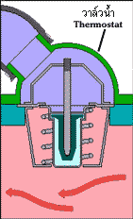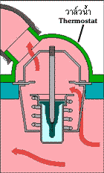

แสดงการเคลื่อนตัวของน้ำ เมื่อวาล์วน้ำยังไม่ทำงาน แสดงการเคลื่อนตัวของน้ำเมื่อวาล์วน้ำยังทำงาน

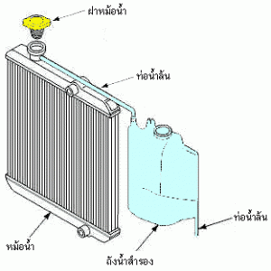
ที่บริเวณหม้อน้ำ จะมีฝาหม้อน้ำ (Radiator cap) และถังน้ำสำรอง (Coolant Reserve tank) ทำหน้าที่ดังนี้คือ ในขณะที่เครื่องยนต์ มีอุณหภูมิสูงเพิ่มมากขึ้นเรื่อยๆ น้ำจะเกิดการขยายตัว เพื่อดันตัวเองออกจากหม้อน้ำ ฝาหม้อน้ำ จะช่วยต้านแรงดันนี้ไว้ระดับหนึ่ง แต่เมื่อน้ำมีอุณหภูมิสูงขึ้นอีก ไอน้ำที่เกิดขึ้นบริเวณฝาหม้อน้ำ จะมีแรงดันสูงกว่าที่ฝาหม้อน้ำจะต้านทานได้ ก็จะดันสปริงวาล์วฝาหม้อน้ำให้เปิดออก แล้วน้ำก็จะไหลออกไปทางท่อน้ำล้น ที่อยู่บริเวณปากฝาหม้อน้ำ ซึ่งจะมีสายต่อจากรูนี้ไปที่ถังน้ำสำรอง ในทางกลับกัน ขณะที่อุณหภูมิน้ำลดลง ความดันในระบบระบายความร้อนเริ่มต่ำลง น้ำที่อยู่ในถังน้ำสำรอง ก็จะถูกดูดกลับเข้าไปสู่หม้อน้ำ
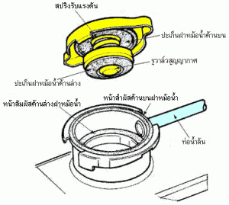

5. การเช็คระดับน้ำหม้อน้ำ
โดยดูที่ถังสำรองซึ่งอยู่ใกล้กับโคมไฟหน้าข้างขวา ถ้าระดับน้ำระบายความร้อนในถังสำรองอยู่ที่ขีดต่ำสุดหรือต่ำกว่า ให้เติมน้ำระบายความร้อนลงไปในถังสำรองจนพอดีกับขีดสูงสุด น้ำระบายความร้อนที่กล่าวถึงนี้เป็นส่วนผสมระหว่างน้ำยารักษาหม้อน้ำ และน้ำเปล่าในอัตราส่วน 1 ต่อ 1 อย่าเติมน้ำยารักษาหม้อน้ำอย่างเดียว หรือน้ำเปล่าเพียงอย่างเดียว ระบบระบายความร้อนมีส่วนประกอบที่เป็นอลูมิเนียมอยู่หลายชิ้น ซึ่งจะเกิดการผุกร่อนได้ ถ้าใช้น้ำยารักษาหม้อน้ำที่ไม่มีคุณภาพ
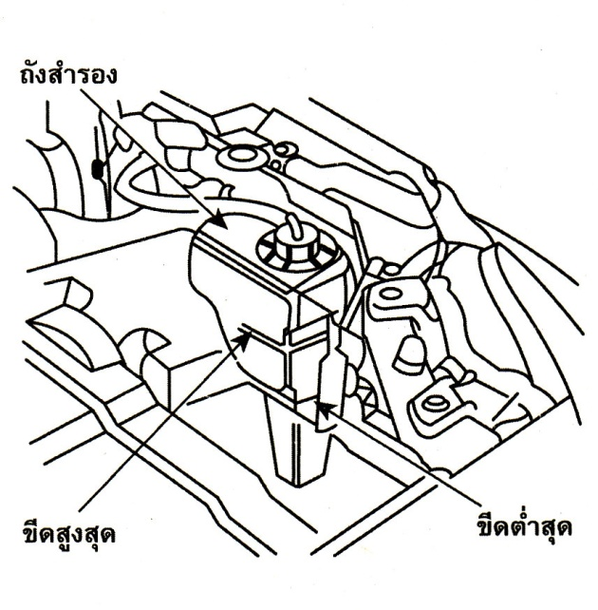

6. การเติมน้ำหม้อน้ำ
ในหม้อน้ำต้องเติมน้ำให้เต็ม แล้วมาดูที่ถังพักน้ำสำรอง ต้องเติมน้ำยาหม้อน้ำในถังพักน้ำสำรองให้ถึงบริเวณขีดสูงสุดที่กำหนดไว้
